По основным изменениям требований к сайтам образовательных учреждений предлагаю Вам ознакомиться со следующей информацией:
1. Формирование и использование электронной цифровой подписи документов школы:
рекомендуется ознакомиться с вебинаром от 13.01.21 компании «Лео пульт» для специалистов учреждений образования по ссылке: https://www.youtube.com/watch?v=Z4gnFDbJ-1M. Очень полезный пошаговый видеоурок по созданию и использованию ЭЦП в школе. Первая половина видеоурока посвящена подробному разбору того, какие документы должно подписывать образовательное учреждение своей электронной цифровой подписью (следует отметить, что это все документы, разработанные непосредственно образовательным учреждением, утвержденные и подписанные директором школы), затем рассматривается (очень доступно) необходимое программное обеспечение, даются ссылки для его скачивания, рассматривается вопрос создания ЭЦП и возможностей ее оформления, пошагово на примере разъясняется подписание документа ЭЦП.
2. В соответствии с последними требованиями на главной странице сайта ОУ должны быть добавлены следующие разделы: доступная среда, международное сотрудничество и горячее питание.
В разделе «Доступная среда» рекомендуется разместить информацию по следующим пунктам:
а) Нормативно-правовые акты в сфере обеспечения доступной среды для маломобильных групп населения и инвалидов
б) Локальные акты по организации обучения детей с ОВЗ и детей-инвалидов
в) Информация об обеспечении условий доступности для инвалидов и лиц с ограниченными возможностями здоровья
г) Средства обучения и воспитания, в том числе приспособленные для использования инвалидами и лицами с ограниченными возможностями здоровья
д) Специальные условия питания лиц с ограниченными возможностями здоровья
е) Наличие специальных технических средств обучения коллективного и индивидуального пользования для инвалидов и лиц с ограниченными возможностями здоровья
ж) Условия охраны здоровья обучающихся, в том числе инвалидов и лиц с ограниченными возможностями здоровья
з) Доступ к информационным системам и информационно-телекоммуникационным сетям, в том числе приспособленным для использования инвалидов и лиц с ограниченными возможностями здоровья
и) Сведения об электронных образовательных ресурсах, к которым обеспечивается доступ обучающихся, в том числе приспособленным для использования инвалидами и лицами с ограниченными возможностями здоровья.
В разделе «Международное сотрудничество» должна быть приведена информация о заключенных и планируемых к заключению договорах с иностранными и международными организациями по вопросам образования и науки, а также об аккредитованных на международном уровне образовательных программах.
В разделе «Горячее питание» должны быть реализованы следующие подразделы с информацией:
Бесплатное горячее питание для 1- 4 классов (информационный плакат об организации горячего питания, Рекомендации по организации питания обучающихся общеобразовательных организаций от 18.05.2020 № МР 2.4.0179-20)
Льготное питание (нормативные документы муниципального уровня по предоставлению бесплатного питания льготным категориям учащихся)
Меню (примерное двухнедельное меню для обучающихся 1-4 классов Ростовской области, Перспективное меню, ежедневное меню с размещением фотографии блюда)
Родительский контроль (информация об организации и проведении родительского контроля, локальные акты по организации контроля, приказ о создании бракеражной комиссии, информация об ответственных лицах за организацию питания, фотографии пищеблока)
Горячие линии (горячая линия школы, муниципальная "горячая линия" Кашарского отдела образования администрации Кашарского района по вопросам организации горячего питания: 8 (86388) 2-14-95, региональная «горячая линия» минобразования Ростовской области по вопросам организации горячего питания: 8 (863) 240-46-56, телефон горячей линии Минпросвещения России по вопросам организации питания для школьников: +7 (800) 200-91-85 7, федеральная «горячая линия» по вопросам организации горячего питания: +7 (495) 539-55-19, горячая линия Общероссийского Народного Фронта: 8-800-200-34-11, портал госуслуг: https://www.gosuslugi.ru/)
Сведения об организаторе питания
Режим питания обучающихся
Контактная информация ответственного лица от образовательного учреждения за организацию питания обучающихся
Объявления.
- создание папки food – это не создание страницы сайта или абзаца на странице, посвященной горячему питанию школьников. Администратор сайта создает папку food в корневом каталоге сайта. Эта папка не просматривается непосредственно на страницах сайта или в пунктах меню. В эту папку загружаются Excel-файлы ежедневного меню с шаблонными именами гггг-мм-чч-sm.xlsx (например, 2021-09-01-sm.xlsx – меню на 01.09.2021). Из этой папки можно затем добавить файл ежедневного меню на соответствующую страницу, посвященную горячему питанию школьников. По вопросам создания папки food имеются рекомендации (смотрите раздел «Часто задаваемые вопросы») и возможность тестирования доступа к файлам папки на сайте мониторингпитание.рф. Там же приведена ссылка на вебинар по школьному питанию: https://youtube.com/channel/UCm8cKUnbJ2jykU9rMHnw5iQ.
3. Создание папки food в корневом каталоге сайта ОУ.
Каким образом создается папка в корневом каталоге, зависит от ресурса, с помощью которого создан школьный сайт, и наличия у вас прав администратора сайта. Общих рекомендаций здесь привести невозможно. Сайт нашей школы реализован с помощью конструктора на uCoz.ru. Там создание папки выполняется следующим образом:
1. Войти в администрирование сайта
2. Выбрать пункт меню Инструменты/Файловый менеджер

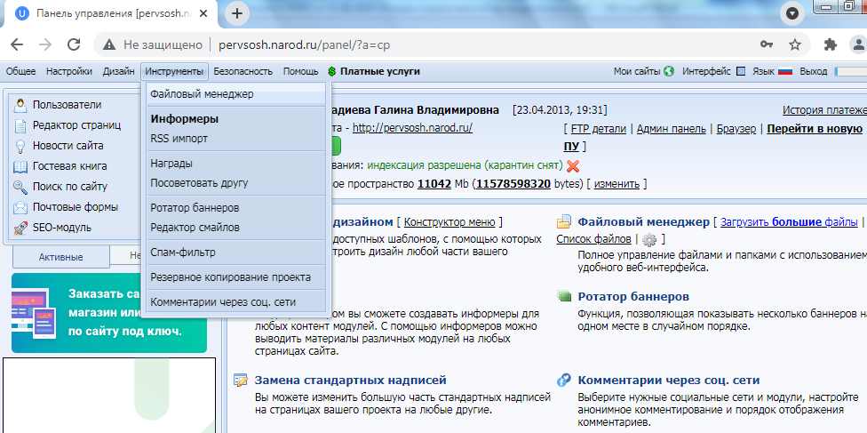
3. Выполнить команду «Создать папку»
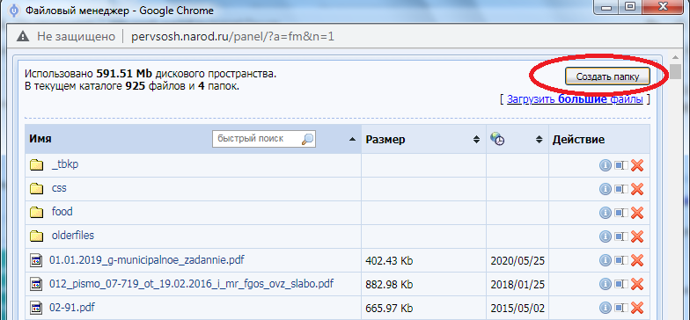
- Назвать появившуюся папку food и затем таким же образом через файловый менеджер открывать папку food и загружать в нее файлы с меню:
